实验一 电力系统稳态运行方式实验

一、实验目的
1．了解和掌握对称稳定情况下，输电系统的各种运行状态与运行参数的数值变化范围；
2．了解和掌握输电系统稳态运行的条件

二、原理与说明
电力系统稳态对称运行分析，除了包含许多理论概念之外，还有一些重要的“数值概念”。一条不同电压等级的输电线路，在典型运行方式下，用相对值表示的电压损耗，即线路始末两端电压的数值差（U_{F}—U_{E}）电压损耗常以百分数表示，电压损耗ΔU=〔（U_{F}—U_{E}）/U_{N}〕*100% 式中为线路额定电压。
电压降落d$\overset{˙}{U}$是指线路始末两端电压的相量差，电压降落由纵相分量∆U和横相分量δU组成，用于判断运行报表或监视控制系统测量值是否正确的参数依据。

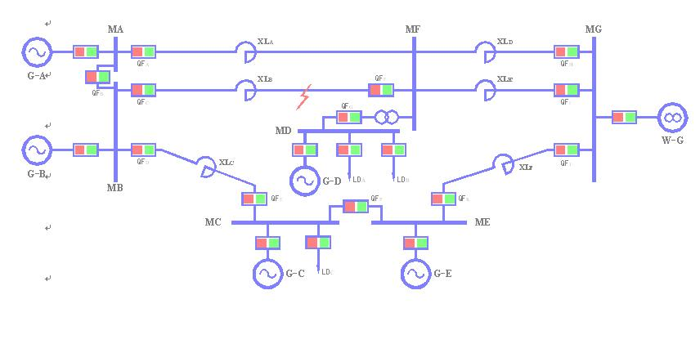
图2 一次系统接线图

实验台的输电线路是用多个接成链型的电抗线圈来模拟，其电抗值满足相似条件。“无穷大”母线就直接用实验室的交流电源，因为它是由实际电力系统供电的，因此，它基本上符合“无穷大”母线的条件。
为了进行测量，实验台设置了测量系统，以测量各种电量（电流、电压、功率、频率）。

三、实验项目和方法
1．短线路稳态对称运行实验

合上无穷大电源开关，合上XLF线路两侧开关，合上C站、E站之间的母联开关，合上C站的负荷开关。
观察记录线路首、末端的测量表计值及线路开关站的电压值，计算、分析、比较运行状态不同时，运行参数变化的特点及数值范围，为电压损耗、电压降落、沿线电压变化、两端无功功率的方向（根据沿线电压大小比较判断）等。

2．长线路稳态对称运行实验

合上无穷大电源开关，合上XLD及XLE线路和XLA及XLB两侧开关，合上A站、B站之间的母联开关，合上XLC线路两侧开关，合上C站的负荷开关。
观察记录线路首、末端的测量表计值及线路开关站的电压值，计算、分析、比较运行状态不同时，运行参数变化的特点及数值范围，为电压损耗、电压降落、沿线电压变化、两端无功功率的方向（根据沿线电压大小比较判断）等。

 | I | U_{F} | U_{E} | ΔU | d$\overset{˙}{U}$
短线路
长线路

四、实验报告要求
1．整理实验数据，并对实验结果进行理论分析。

2 何为电压损耗ΔU、电压降落△$\overset{˙}{U}$？

3 分别算出长短线路的阻抗参数。

实验二 机电能量转换实验

一、实验目的
1) 加深理解同步发电机机电能量转换条件。
2) 观察并网或解列过程中相关参数(f, U, P , Q)之间的关系。

二、原理与说明
发电机在并网或解列前后,会发生机械能与电能之间的相互转换,为观察到这一现象而又不造成设备损坏,必须严格按照满足并网(解列)的要求进行,其方法如下:将同步发电机并入电力系统的合闸操作通常采用准同期并列方式。准同期并列要求在合闸前通过调整待并机组的电压和转速，当满足电压幅值和频率条件后，根据“恒定越前时间原理”，由运行操作人员手动或由准同期控制器自动选择合适时机发出合闸命令，这种并列操作的合闸冲击电流一般很小，并且机组投入电力系统后能被迅速拉入同步。根据并列操作的自动化程度不同，又分为手动准同期、半自动准同期和全自动准同期三种方式。
手动准同期并列，应在正弦整步电压的最低点（同相点）时合闸，考虑到断路器和继电器固有的合闸时间，实际发出合闸命令的时刻应提前一个相应的时间或角度。自动准同期并列，通常采用恒定越前时间原理工作，这个越前时间可按断路器的合闸时间整定。准同期控制器根据给定的允许压差和允许频差，不断地检查准同期条件是否满足，在不满足要求时闭锁合闸并且发出均压均频控制脉冲。当所有条件均满足时，在整定的越前时刻送出合闸脉冲。
同期装置一般在发电机端的电压和频率与系统侧电压和频率相差不大时投入，而在同期结束后就可退出运行。

发电机在满足并网三要要素(频差、压差、角差) 准同期并列时很难看清能量转换过程，下面就按照不同的工况进行解列，重复步骤10）观察唯一对应的不同现象，进行记录分析。

实验分别在不同的工况下解列，记录对应情况：
(1) 有功功率表P和无功功率表Q指针偏转正半格方向，观察并记录，填入表2-1。
(2) 有功功率表P指针偏转正半格方向，无功功率表Q指针偏转负半格方向填入表2-1。
(3) 有功功率表P和无功功率表Q指针偏转负半格方向，观察并记录，填入表2-1。
（4）有功功率表P指针偏转负半格方向，无功功率表Q指针偏转正半格方向填入表2-1

表2-1 不同并网或解列条件下的对应工况

并网前 | $f_{g}>f_{s}$$u_{g}>u_{s}$ |  | $f_{g}>f_{s}$$u_{g}<u_{s}$ |  | $f_{g}<f_{s}$$u_{g}<u_{s}$ |  | $f_{g}<f_{s}$$u_{g}>u_{s}$
Fg
Fs
Ug
Us
并网后 | P | Q | P | Q | P | Q | P | Q
Fg
Fs
Ug
Us
结论

实验报告要求
- 并列两侧相序不同(如系统侧相序为A、B、C、为发电机侧相序为A、C、B)，能否并列？为什么？
2) 当两侧频率几乎相等，电压差也在允许范围内，但合闸命令迟迟不能发出，这是一种什么现象？应采取什么措施解决？

实验思考题
运用所学的理论，针对表2-1 的实验现象进行定性分析

实验四 发电机单机带负荷实验

一、实验目的
1) 了解和掌握单机带负荷运行方式的特点。
2) 单机带负荷手动调速和自动调速时转速特性。
3) 单机带负荷手动励磁和自动励磁时的负荷特性

- 实验内容
1）发电机手动调速转矩特性实验
2）发电机自动调速转矩特性实验
3）发电机手动励磁特性实验(自动调速方式)
4）发电机自动励磁特性实验(自动调速方式)

二、原理与说明
单机带负荷运行方式与单机对无穷大系统运行方式有着截然不同的概念，单机对无穷大系统在稳定运行时，发电机的频率与无穷大频率一样，受无穷大系统的频率牵制。随系统的频率变化而变化，发电机的容量只占无穷大系统容量的很小一部分。而单机带负荷它是一个独立电力网。发电机是唯一电源，任何负荷的投切都会引起发电机的频率和电压变化（原动机的调速装置，发电机的励磁调节装置均为有差调节）此时，也可以通过二次调节将发电机的频率和电压调至额定值。
单机带负荷实验图如图示之

在机组空载额定运行方式（1500转，300伏）下，按轻、重负载接线进行实验，将实验数据填入如下表中

空载额定（1500转，300伏）
参数  方式 |  | 有功功率(kW) | 发电机频率Fg | 励磁电流Ifd | 发电机电压Ug | 备注
空载额定 |  | 0 | 1500/30 |  | 230 | 始终保持恒α励磁
手动  调速 | 轻负荷 |  |  |  |  | 始终保持恒α励磁
手动  调速 | 重负荷 |  |  |  |  | 始终保持恒α励磁
自动  调速 | 轻负荷 |  |  |  |  | 始终保持恒α励磁
自动  调速 | 重负荷 |  |  |  |  | 始终保持恒α励磁

当有功P—F频率特性参数测量完成后，开始做无功Q—U电压特性参数测量， 把负荷运行方式开关由左侧有功切换至中间无功轻载位置，作出恒α方式机端电压与无功关系特性曲线，完成后再切换至右侧无功重载位置作出恒α方式机端电压与无功关系特性曲线。
空载额定（1500转，300伏）
参数  方式 |  | 发电机电压Ug | 励磁电流Ifd | 无功功率(kvar) | 发电机转速 | 备注
空载额定 |  | 230 |  | 0 | 1500 | 始终保持自动  调速
恒α  励磁 | 轻负荷 |  |  |  |  | 始终保持自动  调速
恒α  励磁 | 重负荷 |  |  |  |  | 始终保持自动  调速
恒Ug  励磁 | 轻负荷 |  |  |  |  | 始终保持自动  调速
恒Ug  励磁 | 重负荷 |  |  |  |  | 始终保持自动  调速

当有功P—F频率特性参数测量及励磁无功Q—U电压特性参数测量完成后，把记录数据画在下面的坐标图上

三、实验报告要求
1) 比较调速装置在手动方式及自动方式下有功P和速转N之间的关系并分析原因
2) 比较励磁装置在恒α方式与恒Ug方式下无功Q和电压U之间的关系并分析原因
3) 对实验结果和实验中某些现象的分析讨论

实验六 电力系统潮流计算仿真实验

一、实验目的
1、 通过本实验熟悉 PowerWorld Simulator 软件的使用与设计。
2、 进一步认识电力系统潮流分布的特点和影响因素，学习使用 PowerWorld Simulator
软件模拟电力系统潮流。
3、 了解电力系统中利用无功补偿进行电压调整的作用。

二、实验内容与要求
1、 根据实验指导书，在 PowerWorld Simulator 平台上搭建简单网络、设置参数。
2、 使用 Run Mode 功能进行潮流模拟。
3、 接入并联电容，观察其对电力系统的影响。
4、 接入串联电容，观察其对电力系统的影响。
5、 断开系统部分电路，观察其对电力系统的影响。
6、 改变变压器抽头，观察其对电力系统的影响。

三、实验接线图
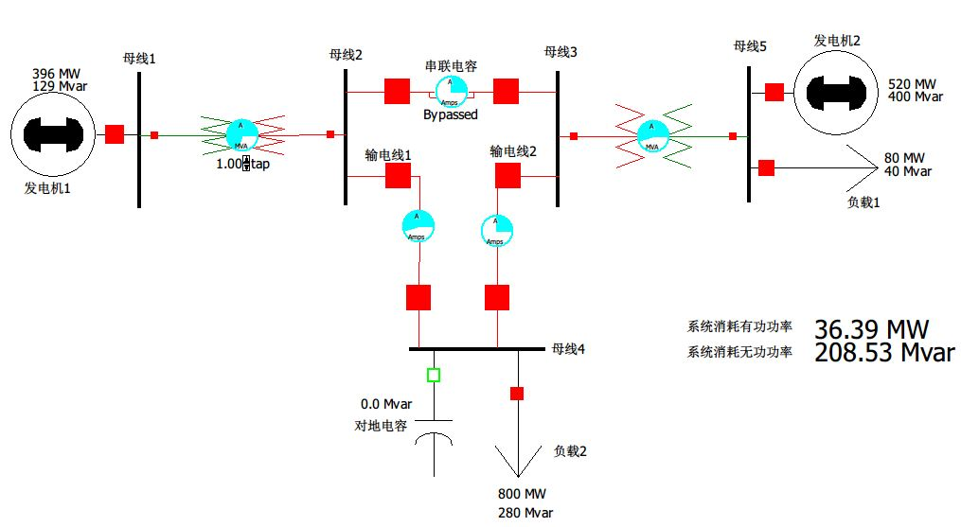

四、参数设置
1、 打开 PowerWorld Simulator（以后简称 PW），新建文件，首先如图放置五根母线， 设置母线参数：
母线1：电压（有名值）15KV，松弛母线。
母线2：电压（有名值）345 KV
母线3：电压（有名值）345KV
母线 4：电压（有名值）345KV
母线 5：电压（有名值）15KV
2、 放置发电机，设置发电机参数：
发电机 1：有功输出 394.8MW，无功输出 114.3Mvar
发电机 2：有功输出 520MW，无功输出 337Mvar 无功功率上限 400Mvar，下限280Mvar，输出端变压器抽头（SetPoint Voltage）设为 1.05， 编号（ID）设为 2
自动发动机控制（Available for AGC）均选择关。

3、 放置负载，设置负载参数：
负载 1：消耗有功 80MW；消耗无功 40Mvar
负载 2：消耗有功 800MW；消耗无功 280Mvar，编号（ID）设为 2

4、 放置输电线、变压器，设置输电线、变压器参数：
变压器 1（母线 1、2 之间）：串联电阻（R） 0.0015，串联电抗（X） 0.02，并联电容（B） 0，并联电导（G）0，最大视在功率600MVA，放置变压器注释（Transformer Field），使变压器抽头可调，每次调整 2.5％，显示小数点后 5 位
变压器2（母线 3、5 之间）：电阻值 0.00075，电抗值 0.01，电容值 0，电导值0，最大视在功率1000MVA

输电线 1：串联电阻值 0.0045，串联电抗值 0.05，充电电容值 0.88，额定容量 1200MVA
输电线 2：串联电阻值 0.009，串联电抗值 0.1，充电电容值 1.72，额定容量 1200MVA

5、 放置并联投切装置，设置并联投切装置参数：
在母线 4 上放置并联电容，无功功率有名值200Mvar，初始状态 Open

6、 放置串联电容，设置串联电容参数：
在母线 2、3 之间放置串联电容，串联电阻值 0.00225，串联电抗值 0.025，并联电容值 0.44，额定容量 1200MVA，初始状态关（Bypass），并在串联电容侧放置串联电容注释（Series Capacity Field），方便在运行模式下开关。

7、 放置区域注释（Area Field）：
显示系统有功损耗（MW Loss）和无功损耗（Mvar Loss）

五、实验步骤
1、根据实验所给参数设置，完成电力系统元器件放置。
2、切换至 Run Mode，打开功率流动，观察系统有功功率与无功功率的流动，打开电网 潮流列表（Power Flow List），观察并记录各个母线之间功率流动，观察系统功率损耗。
3、闭合并联电容靠母线4侧的断路器，将并联电容接入系统，再次观察系统有功功率 与无功功率的流动，打开电网潮流列表，观察并记录各个母线之间功率流动，观察系统功率 损耗。
4、断开并联电容，接入串联电容（由Bypassed变为Not Bypassed），其他步骤同上。
5、断开并联电容，退出串联电容，调节变压器 1 的抽头，注意，抽头不易调节过大， 否则会使系统崩溃，其他步骤同上。

六、实验报告要求
- 通过计算得出系统功率损耗以及系统效率。
2、 根据实验步骤 3、4、5，说明三种情况下，系统内参数都产生了哪些变化，说明其对系统产生的影响。

